KARTKOWKA Z MATERIAŁU ĆWICZENIOWEGO OKE GRUPA 1
Zadanie 1.
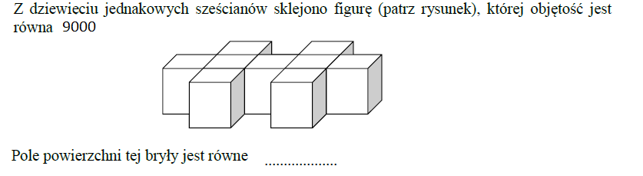

Zadanie 2.
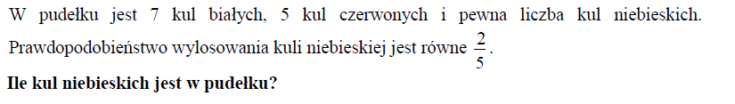

Zadanie 3.

Zadanie 4.
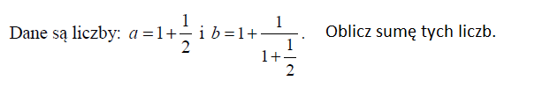

Zadanie 5.
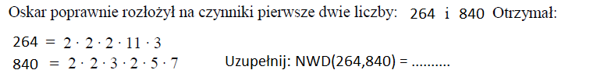

Zadanie 6.
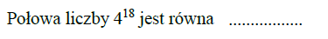

Zadanie 7.

Zadanie 8.

KARTKOWKA Z MATERIAŁU ĆWICZENIOWEGO OKE GRUPA 2
Zadanie 1.
Połowa liczby $4^{16}$ to …………

Zadanie 2.

Zadanie 3.
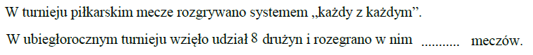

Zadanie 4.
Oskar rozłożył na czynniki pierwsze dwie liczby: 156 i 420. Otrzymał:
$$156=2∙2∙13∙3$$
$$420=2∙2∙5∙3∙7$$
Uzupełnij: NWD(156,420) = …………..

Zadanie 5.
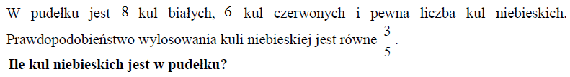

Zadanie 6.
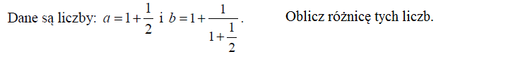

Zadanie 7.
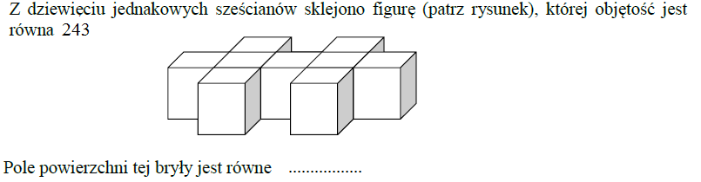

Zadanie 8.

